Lekcja nr 19
Czym jest tradycja? Podręcznik str 188- 189
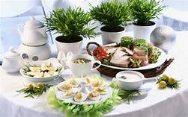
WPROWADZENIE:
Tradycje i obyczaje przekazywane z pokolenia na pokolenie można symbolicznie potraktować jako mosty łączące historię i współczesność, ludzi młodych i starszych. To piękne, że gdy wszystko wokół się zmienia, a czas pędzi nieubłaganie, jest coś, co towarzyszy nam niezmiennie od lat, na co możemy czekać z utęsknieniem i radosną ekscytacją. I choć te ważne w naszej kulturze zwyczaje także z czasem zmieniają swoje oblicze, to stojące za nimi wartości i idee pozostają niezmienne. Wszyscy poznajemy tradycje i obyczaje w swoich domach, ale też uczymy się o nich w szkole.
- Teraz Praca ze słownikami – wyjaśnienie pojęć: tradycja, zwyczaj, obyczaj, obrzęd.
Tradycja – to przekazywane z pokolenia na pokolenie historycznie ukształtowane obyczaje, poglądy, wierzenia, zasady postępowania i sposoby myślenia.
SYNONIMY (WYRAZY BLISKOZNACZNE) – zwyczaje, obrzędy, ceremonie, obyczajowość,
przyzwyczajenie
WYRAZY POKREWNE – tradycjonalista, tradycyjny, tradycjonalizm, tradycyjność
TRADYCJA MOŻE BYĆ – pradawna, ustna, głęboko zakorzeniona, historyczna, literacka, rodzinna
TRADYCJĘ MOŻNA – podtrzymywać, pielęgnować, szanować, wskrzesić
NA TRADYCJI MOŻNA SIĘ – oprzeć
Z TRADYCJI MOŻNA – czerpać,
Z TRADYCJĄ MOŻNA – zerwać
Obyczaj - zwyczaj powszechnie przyjęty, umowny, najczęściej utwierdzony tradycją, sposób postępowania w danych okolicznościach. Charakterystyczny dla danego terenu, okresu.

ZWYCZAJ ………..(napisz)
OBRZĘD……………………(napisz)

Folklor- ludowa twórczość artystyczna obejmująca;
- literaturę (baśnie, podania, przysłowia)
- muzykę (pieśni, tańce)
- sztukę (zdobnictwo, rękodzieło)

Przeczytaj….PAMIĄTKI – to przedmioty nam bliskie; każdy ma takie niezależnie od wieku, zawsze tak było, w każdej epoce.
Dzisiaj na każdym kroku możemy nawet spotkać sklepy z pamiątkami, ponieważ przedmioty maja moc zatrzymania magii danej chwili.
Są one również ważnym motywem w różnych dziedzinach sztuki: LITERATURZE, FILMIE, MUZYCE.

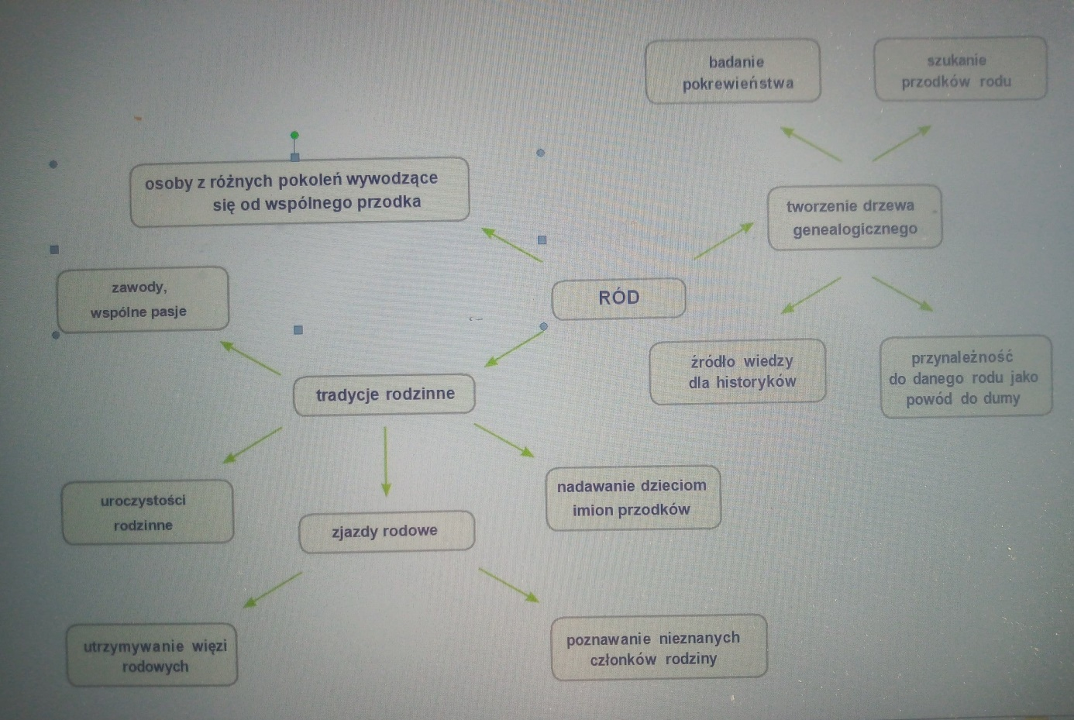

2. Porozmawiaj z rodziną na temat obrzędów, zwyczajów i tradycji kultywowanych we własnej rodzinie i środowisku lokalnym
ZADANIE 1: Na podstawie zebranych informacji wypisz kilka zwyczajów i obrzędów, które są znane w naszym nawojowskim regionie.
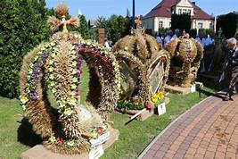
( np. Boże Narodzenie, Wielkanoc, Boże Ciało);

ZADANIE 2: Wypisz lokalne zwyczaje i obrzędy związane z uroczystościami rodzinnymi (np. urodziny, imieniny, wesela, komunie);

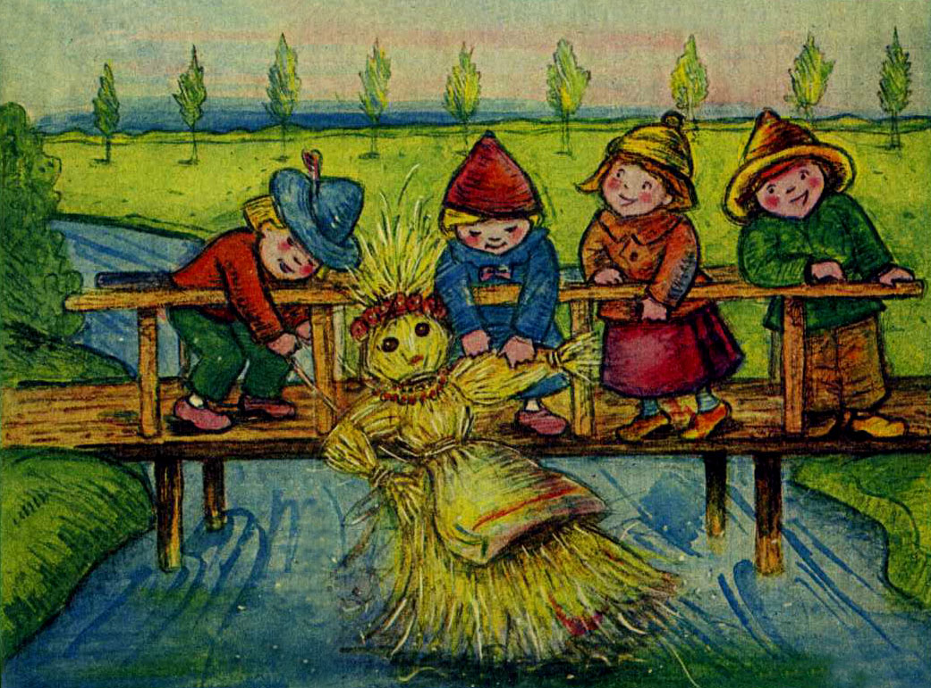
ZADANIE 3: Wypisz lokalne zwyczaje i obrzędy związane z porami roku (np. andrzejki, topienie marzanny, dożynki);

ZADANIE 4 Wypisz lokalne zwyczaje i obrzędy związane z pracą zawodową (np. zwyczaje i tradycje związane z rolnictwem).
6. POROZMAWIAJ na temat tradycyjnych potraw i zwyczajów żywieniowych w domu rodzinnym i regionie (omówienie kuchni świątecznej i obrzędowej dawnej i współczesnej).

7. ZAPREZENTUJ rodzinny przepis kulinarny na potrawę regionalną, która jest w waszej rodzinie. Czyli pochwal się rodzinnym przepisem na tradycyjną potrawę.

ZAPAMIĘTAJ Kultywowanie lokalnych tradycji, obrzędów i zwyczajów wzmacnia więzi rodzinne oraz służy zachowaniu ciągłości kultury.

Najdziwniejsze tradycje na świecie!
https://www.youtube.com/watch?v=8rkl7KRekOA
Jeśli masz ochotę napisz opowiadanie. Podręcznik str 189 cw 4
Dziękuję za lekcję. E. Sz

